参考様式４‐表面
治療中の患者のうち、保険者等団体の基準で保健指導が必要であると判断した場合に、
保健指導を実施することをかかりつけ医が了承した場合に利用

保健指導指示書

（保険者名） 殿
年 月 日
医療機関名
住所
主治医名
※以下について、わかる範囲でご記入下さい
患者氏名 |  |  |  |  |  | 性別 |  | 男 ・ 女
生年月日 | T･S･H 年 月 日（ 歳） |  |  |  |  | 電話
住所
治療方針 | □ 治療中もしくは開始 □ 経過観察（ か月後）  □ 他医紹介（ ）
保健指導の  指示事項 | - 連携支援のため糖尿病連携手帳を発行しています  - 食生活指導 □ 運動指導 □ 服薬指導 □ 禁煙指導  ※保健指導を実施するにあたり留意すべきことがあれば御指示ください
保健師・  栄養士への栄養素等の指示事項 | - 裏面「（※１）栄養等の参考」により実施してよい  - 下記内容で指導する  ・エネルギー （ ）kcal／日  ・食塩 （ ）g／日  ・たんぱく質 （ ）g／日  ・カリウム制限 なし ・ あり（ ）mg／日
医療機関  検査データ  検査日 年 月 日  ※写し添付可 | 身長  cm | 体重  kg | 血糖（mg／dl）  □空腹時 □随時 | HbA1c (%)  ％ | 尿蛋白 |  | eGFR  （ml/分/1.73㎡） |  | 尿アルブミン定量  (mg/gCr)
（参考様式４‐裏面）
（※１）栄養等の参考

食事療養の継続のためには、
＊個々の食習慣を尊重しながら、柔軟な対応を行っていく。
＊患者個々のリスクを評価し、医学的齟齬のない範囲で、食を楽しむことを最も優先させる

- 総エネルギー摂取量
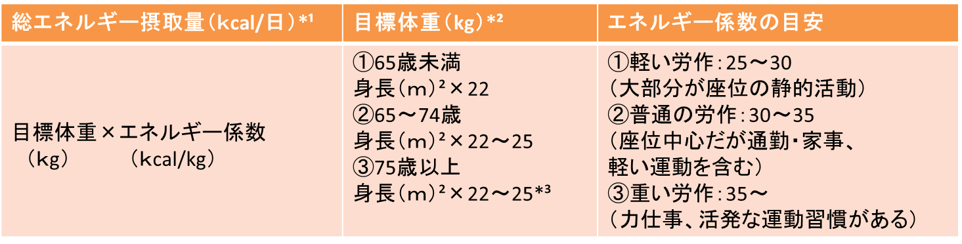
*1：エネルギー摂取量の過不足の評価は、BMI又は体重の変化を用いる。
*2：目標体重は現体重に基づいて、段階的に再設定する等の柔軟性に配慮する。
*3：75歳以上の後期高齢者では、現体重に基づき、フレイル、ADL低下、合併症、体組成、身長の短縮、摂取状況や栄養状態を踏まえて適宜判断する。

- たんぱく質摂取量：エネルギー摂取量の20％以下が望ましい。
栄養障害、フレイル・サルコペニアを有する症例（特に高齢者）では、重度の腎機能障害が無ければ、充分なたんぱく質の摂取が推奨される。

- 食塩摂取量：高血圧合併や顕性腎症の場合は、6g未満／日を推奨する。

（参考：糖尿病診療ガイドライン2019）

